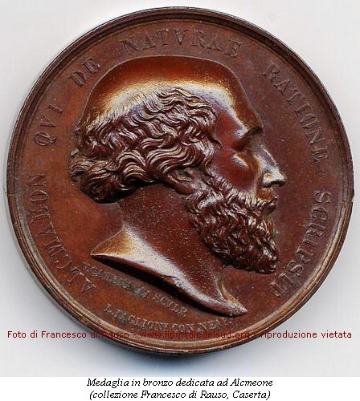

MINISTERO DELL'ISTRUZIONE, DELL'UNIVERSITA' E DELLA RICERCA
UFFICIO SCOLASTICO REGIONALE PER LA CALABRIA
ISTITUTO COMPRENSIVO "ALCMEONE"
Scuola Media-Elementare-Infanzia
88900 CROTONE (KR) - Via Giovanni Paolo II, 330 - C.F. 91021520795 - C.M. KRIC81100B
Tel.Fax 096226293 email: kric81100b@istruzione.it

Progetto “LE PAROLE SONO SASSI”
Contrastare il fenomeno del Cyberbullismo (legge n. 234/2021)

SCHEDA DI CANDIDATURA

Il/La sottoscritto/a _______________________________ nato/a a ______________il____________ e residente a _____________________ in Via___________________________ n° ______ tel. ___________
cell. ______________ e-mail ________________, docente di ________________________________ in servizio presso __________________ con contratto a tempo _____________ dichiara la disponibilità a svolgere le attività previste dal ruolo di ESPERTO

ESPERTO/DOCENTE: criteri di selezione
Titoli valutabili |  | Condizioni e Punteggi Titolo | Punteggio massimo | Auto dichiar. | Nr.  Riferimento curriculum | Ufficio
 | Diploma/Laurea specifica connessa alle aree tematiche oggetto del presente bando ( indicare nel CV) | (laurea punti 5 – diploma punti 4)
 | Corsi di Aggiornamento e formazione in materie coerenti con il progetto | (1 punto per ogni corso- max 5)
 | Interventi in qualità di relatore a convegni e/o seminari o altre iniziative pubbliche coerenti con le attività formative oggetto del presente avviso | (1 punto per attività -max 4 punti)
 | Esperienze maturate come formatore in corsi rivolti agli studenti | (1 punto per ogni attività coerente con la tipologia e le finalità del progetto– max 4 punti
 | Pubblicazioni (articoli pubblicate su riviste scientifiche; comunicazioni pubblicate in atti di congressi, libri o contributi prestati a vario titolo in materia di bullismo e cyberbullismo) coerenti con le attività formative oggetto del presente avviso | (1 punto per pubblicazione attività –Max 2 punti)
TOTALE |  |  | 20 punti

Allega alla presente:

- Curriculum vitae dettagliato in formato europeo datato e sottoscritto;

Crotone, _________________________ Firma _________________________________

Ai sensi del D.lgs. 196/2003 autorizzo il trattamento dei miei dati personali per i soli scopi previsti dalle procedure di gestione del progetto di cui sopra.

Crotone, _________________________ Firma ___________________________________

